**Регламенты проведения мероприятий в рамках Московского городского конкурса исследовательских и проектных работ обучающихся общеобразовательных учреждений**

В соответствии с Положением, конференции школьного, межрайонного и городского этапов Конкурса проходят по единым требованиям.

В рамках Конкурса определено 14 тематических направлений и общая секция для младшего звена (2-5 классы).

Установлены общие требования к структуре и объему текстов работ, презентациям, порядку оформления стендов на стендовых защитах, порядку работы секций.

Предметом рассмотрения на Конкурсе являются индивидуальные или групповые (до 3-х авторов) исследовательские и проектные работы обучающихся 2-11 классов. На Конкурс представляются тексты работ в формате Word и их компьютерные презентации в формате PowerPoint.

Работы оцениваются в соответствии с критериями, опубликованными на сайте. Для исследовательских и проектных работ, а также для работ учащихся разных возрастных групп (2-5 классы, 6-8 классы, 9-11 классы) приняты разные критерии экспертизы.

**Требования к структуре работы**

Структура текста и презентации работы: ее основные разделы, их последовательность и взаимосвязь, отражает общую логику исследовательской или проектной работы; ход мысли автора, его действий.

**Структура исследовательской работы**

1. **Обоснование темы.** Здесь автор раскрывает, что конкретно его заинтересовало, какие конкретно непонятные свойства объекта или явления нуждаются в проведении эксперимента для получения новых знаний о нем.

2. **Постановка цели и задач.** Формулируется направление исследований (цель) и шаги, которые нужно предпринять, чтобы эту цель достичь (задачи). Цель должна быть одна, все остальные важные положения необходимо перевести в ранг задач.

3. **Гипотеза** (для школьных исследований не всегда обязательна) – предположение, которое доказывается или опровергается в ходе исследований. Гипотеза не должна быть тривиальной (пример такой гипотезы: ,,В результате захода Солнца за горизонт ночью температура падает”).

4. **Методика.** Это главный инструмент получения учащимися собственных данных. Методика должна быть определена конкретно, и автор должен уметь объяснять ее суть (например, маршрутный учет хищных птиц; контент-анализ и др.). Необходимо помнить, что у признанных научных методик есть авторы. Ссылки на источники, из которых были получены сведения о методах исследования, обязательны при изложении полученных результатов.

5. **Собственные данные.** Главный этап работы. Эту часть автор должен четко выделять и предъявлять, как собственную. Данные должны быть получены путем самостоятельного применения автором методики (см. предыдущий пункт). В результате этого этапа автор развивает навык применять теоретические сведения на практике; осваивает практический опыт работы с конкретным материалом (литературным произведением, геологическим образцом и др.); развивает способность говорить «от первого лица» при работе с первоисточниками.

6. **Анализ полученных результатов.** Здесь учащийся с помощью руководителя обобщает полученные данные, анализирует их, сравнивая как между собой, так и с взятыми из литературы; фиксирует новые знания, которые удалось получить.

**7. Выводы.** На этом этапе автор дает ответы на вопросы, поставленные в цели и задачах работы. Полнота логической связи между целями, задачами, гипотезой и выводами является одним из главных достоинств работы. Целесообразно дать постановку задачи на развитие исследования на основе полученных знаний.

8. **Литература.** Приводится список литературных источников, использованных в работе.

**Структура проектной работы.**

1. **Постановка проблемы**. Необходимо раскрыть, почему возникла необходимость создания нового объекта (или в чем польза усовершенствования имеющегося объекта). Объектами могут быть: новое техническое устройство, макет, общественное мнение по какой-то научно-технической проблеме и др. Необходимо провести анализ имеющихся объектов и показать, чем они не удовлетворяют автора.

2. **Определение критериев результативности** – по каким главным параметрам реализованного проектного замысла автор планирует оценивать успешность проекта.

3. **Создание концепции проекта**, анализ ситуации, прогнозирование последствий. Необходимо представить, на основе каких научных или технических средств предполагается получить заявленные свойства объекта; привести результаты исследования возможности и эффективности применения этих средств; провести анализ возможных положительных или отрицательных последствий, которые могут возникнуть для объекта, окружающей среды, людей.

4. **Определение доступных ресурсов** – что необходимо для реализации проекта: материалы, комплектующие и как их получить; сколько времени предполагается потратить на реализацию проекта; финансовые средства (на что и сколько, это средства спонсоров, родителей, школы и др. ); какие потребуются консультанты и какова их квалификация и др.

5. **План выполнения проекта.** Здесь необходимо представить план выполнения проекта, рассчитав время, методы работы на каждом его этапе.

6. **Реализация плана, корректировка.** Необходимо описать ход выполнения проекта, возникшие трудности и способы их разрешения; какие результаты (возможно, незапланированные) были получены на промежуточных стадиях выполнения проекта, и как на основании них проводилась корректировка первоначального замысла.

7. **Оценка эффективности и результативности.** Общая оценка достигнутого результата, его сравнение с первоначальным замыслом, авторская оценка эффективности проекта и перспективы его дальнейшего развития.

8. **Литература.** Приводится список литературных источников, использованных в работе.

**Требования к тексту работы**

Наличие напечатанного текста работы является необходимым условием участия в конференции. На стендовой конференции текст находится рядом со стендом, на «докладной» передается экспертам перед началом конференции. На титульном листе должна присутствовать подпись руководителя.

Текст должен быть напечатан 14 кеглем, через 1,5 интервала, гарнитура Times New Roman. Иллюстрации, графики вставляются в окна с обтеканием вокруг рамки. Объем основной части работы – не более 10 страниц. Основная часть работы должна иметь структуру и подзаголовки в соответствии с Требованиями к структуре работы (см. выше) . Остальной материал (подробные описания литературных источников и экспериментальной части, фотоальбомы, коллекции и др.) необходимо вынести в приложения, на которые даются ссылки в основном тексте работы и объем которых не ограничивается.

Типичные ошибки в текстах работ:

* сильное превышение установленного объема;
* отсутствие структуры работы (неопределенность целей и задач, методов, результатов и выводов);
* чрезмерная широта темы, что ведет к невозможности ее раскрытия школьником;
* реферативный характер работы;
* необоснованное или некорректное использование социологических опросов.

**Требования к компьютерной презентации**

1. Презентация создается в программе PowerPoint.
2. Презентация предназначена для иллюстрации устного выступления на докладной секции (проецируется на экран) или стендовой (показывается с экрана ноутбука) сессии.
3. Презентация записывается СD-диск или USB-носитель.
4. Презентация состоит из 10-12 слайдов.
5. Текст в презентации выполняется прямым шрифтом (например, Arial), количество текстовой, графической, табличной и фото информации сравнимо друг с другом, размер шрифта – 20-24.
6. Докладчик во время презентации излагает содержание своими словами (а не зачитывает текст на слайде), периодически обращаясь к изображению.
7. Примерный состав слайдов презентации:

а) название доклада, ФИО автора, ФИО руководителя, название организации (возможные варианты построения: текст, фото автора, фото организации, фото объекта исследования);

б) цель и задачи работы (варианты построения: текст, рисунок объекта исследования или проектирования);

в) блок-схема выполнения работы (варианты построения: гипотеза – методика – эксперимент - массив данных – обработка - анализ – выводы);

г) демонстрация хода работы. Фото автора или коллектива, выполняющих работу. Карта или схема местности;

д) демонстрация объектов (фото образцов, информантов и т. д.) с подписью;

е) таблица полученных данных (или массив данных в иной форме);

ж) выводы (текст – 3-5 пунктов);

з) благодарности руководителю и помощникам (возможные варианты построения: текст, рисунок, фото).

8. Слайды презентации не должны быть перегружены информацией; применение анимации – минимальное, только в самых необходимых случаях.

9. При необходимости, презентация может включать фрагменты медиа-продуктов (фильмов, слайдфильмов, аудиозаписей и т. д.).

**Требования к оформлению стенда**

Размер площади для размещения стендового сообщения, как правило, составляет 800*800  мм. В верхней части стенда рекомендуется расположить полоску-поле шириной около 105 мм, содержащую название работы, выполненную кеглем 48 (12 мм высоты прописной буквы). Под названием на той же полосе - фамилии авторов и научного руководителя, учреждение, где выполнена работа - кеглем 36 (8 мм высоты прописной буквы). В левом углу поля рекомендуется выделить индивидуальный номер стенда, который сообщается при регистрации.

Текст, содержащий основную информацию о проделанном исследовании или проекте (в соответствии с требованиями к структуре работы) рекомендуется выполнить гарнитурой Arial, размер 20 или 22 через 1,5  интервала. Рисунки и графики должны иметь пояснение. Рекомендуем использование цветной графики. Фотографии должны нести конкретную информационную нагрузку. Оптимальное соотношение текстового и иллюстративного материала соответствует 1:1 по занимаемой площади стенда.

Любая дополнительная информация о проведенном исследовании (фотоальбом, гербарий, коллекция минералов и т.п.) может быть представлена автором непосредственно во время сессии. После окончания сессии материалы стенда полностью возвращаются автору.

**Ваш стенд может выглядеть так:**

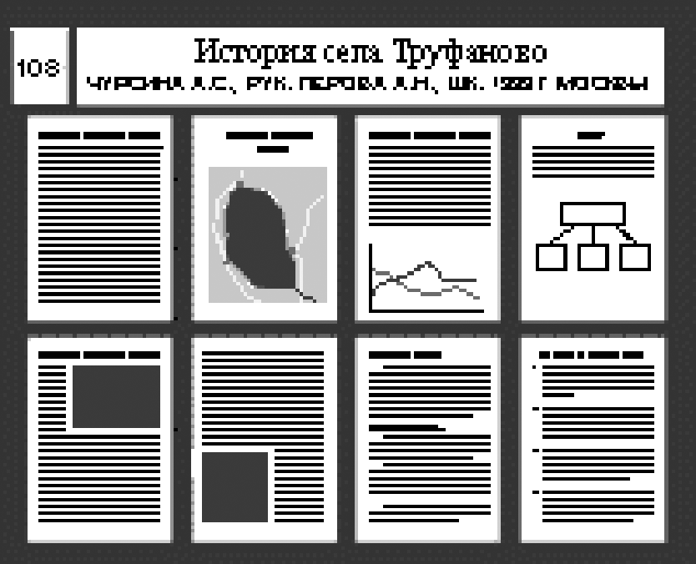

**Или так:**   
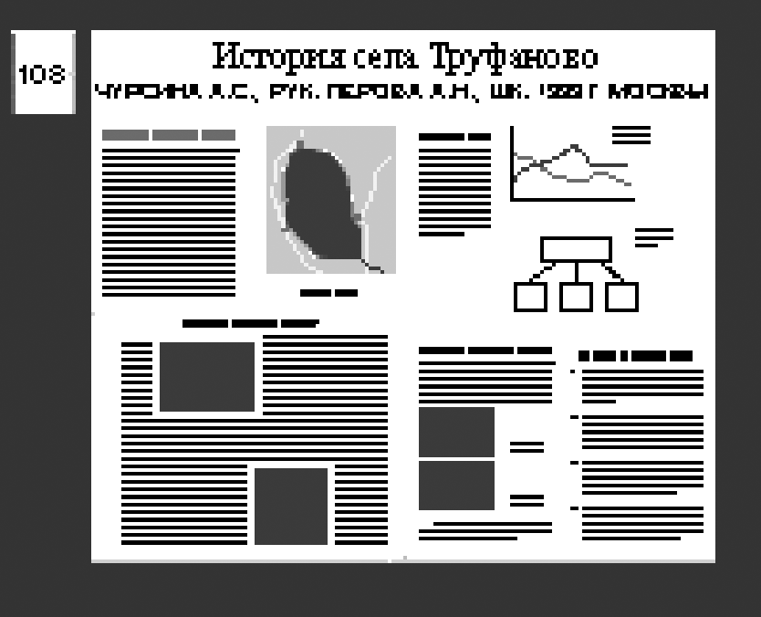

Стенд предназначен для того, чтобы кратко и наглядно ознакомить конкурсную комиссию, других участников с содержанием работы и полученными результатами. Это не плакат, рекламирующий ваше исследование. Поскольку материал стенда не может охватить все исследование, будьте готовы ответить на вопросы конкурсной комиссии и пояснить любой текстовый и иллюстративный материал стенда.

**Требования к проведению школьных и межрайонных конференций**

Конференции проводятся в субботу, либо в день, специально выделенный в расписании занятий для проведения конференции.

Конференции проходят по секциям. Перечень работ секции формируется по тематическому признаку. Рекомендуемое количество работ на одной секции не менее 8 и не более 20. Небольшие секции рекомендуется объединять друг с другом, многочисленные делить.

На конференциях всех уровней необходима организация отборочного (заочного) этапа. К участию в очном туре конференций не допускаются работы, не соответствующие формальным требованиям Положения (плагиат, реферативный характер, превышение по объему и т. д.).

Рекомендуется проводить общее открытие конференции, на котором рассказать участникам о порядке проведения конференции и еще раз напомнить о требованиях к работам и их презентации. Также рекомендуется показать короткий установочный фильм или пригласить для выступления ученого.

Рекомендуется стендовая форма проведения конференций.

Общие рекомендации по проведению конференций содержатся в методических рекомендациях.

**Требования к докладной конференции**

Организация работы конференции по секциям с последовательным заслушиванием докладов является традиционной. При этом от участников и экспертов требуется концентрация внимания в течение длительного времени. Организаторы должны жестко планировать количество докладов на одной секции. Время заседаний между перерывами не должно превышать 2 часа. За час рекомендуется заслушивать 4-6 докладов (с регламентом 7-8 минут и вопросами 4-5 минут). Таким образом, если заседание секции идет в течение 4 часов с перерывом, на нем возможно заслушать до 20 докладов. Большее количество докладов заслушивать в рамках одной секции не рекомендуется.

Существенная роль играет руководитель секции. Он должен объявить порядок работы секции, критерии оценки работ; по ходу заседания – снимать некорректные вопросы, корректировать стилистку высказываний докладчика и участников.

Одна из главных задач конференции - организация научной дискуссии. Научная дискуссия представляет собой способ обсуждения проблем, принятый в сообществе ученых, предполагает равенство различных точек зрения на обсуждаемую проблему, отсутствие заранее заданных приоритетов той или иной точки зрения. Одной из наиболее важных признаков дискуссии является соблюдение научной этики.

Главная цель научной дискуссии – выявить и обсудить как можно больше мнений и точек зрения по поводу обсуждаемой проблемы.

Докладчик при выступлении придерживается плана доклада и определенного заранее регламента выступления. В ходе выступления реплики и вопросы не допускаются. Руководитель секции следит за соблюдением регламента, в случае его превышения просит выступающего завершить доклад в течение одной минуты.

После выступления слушатели задают вопросы. Каждый вопрос должен быть четко и до конца сформулирован. Смысл вопросов – разобраться в глубине понимания предметной области, точке зрения автора, обратить внимание на непонятные или спорные моменты доклада. Не приветствуются вопросы на знание фактологического материала (как на экзамене).

Рекомендуется сначала дать возможность задать вопросы школьникам, участвующим в заседании секции, а затем экспертам.

После окончания вопросов слушатели могут высказать свое суждение по поводу информации, содержащейся в докладе. Мнения не должны иметь оценочного характера. Этично, если высказывания начинаются словами «С моей точки зрения…».

Руководитель секции подводит итог обсуждения, фиксируя наиболее интересные мнения, прозвучавшие в ходе дискуссии.

Экспертов рекомендуется разместить за отдельным столом. Эксперты в ходе обсуждения проставляют баллы в экспертных листах.

**Требования к стендовой конференции**

На современных конференциях принята стендовая форма представления материалов. Эта форма позволяет участникам и экспертам ознакомиться с большим количеством сообщений, побеседовать с автором в удобное для него время. Стендовая сессия зрелищна, дает возможность повысить «прозрачность» экспертизы.

Принцип формирования секций на стендовой конференции такой же, как и на докладной: количество работ от 8 до 20. Комиссия разбивается на экспертные группы так, чтобы с каждым автором состоялось не менее трех экспертных интервью (оптимальное количество – 1 эксперт на 4 работы).

Руководитель секции должен составить график работы экспертных групп и записать на стенде каждого автора время, когда с ним будут работать эксперты.

**Регламент работы у стенда**

Комиссия (эксперт) подходит к стенду, знакомится с автором.

Далее комиссия берет интервью у автора. Руководитель комиссии может предложить автору 2 варианта:

* «Расскажите, пожалуйста, о Вашей работе в целом»
* «Расскажите, пожалуйста, об определенном аспекте Вашей работы».

В каждом случае сообщение автора не должно превышать 3-5 мин., обозначаются основные блоки выполненной работы.

Далее каждый член комиссии может задать вопрос автору для уточнения своей оценки по критериям, обозначенным в экспертном листе.

Руководитель комиссии следит за:

* конструктивностью вопросов и ответов;
* соблюдением регламента (вопрос с ответом не должен занимать больше 2 минут);
* соответствием вопросов критериям оценки.

Характерные ошибки экспертов:

* прослушивание всего монолога учащегося без учета регламента;
* вопросы на фактическое знание материала или отсутствие вопросов;
* отсутствие позитивного обсуждения результатов работы и советов автору на будущее.

По окончании интервью члены комиссии заполняют экспертный лист по каждому из критериев.

После вопросов членов комиссии автору может задать вопрос каждый желающий.

**Подведение итогов работы конференции**

После окончания работы секции эксперты собираются для подведения итогов. Рекомендуется обсудить сильные и слабые стороны каждой работы. В результате обсуждения допускается корректировка экспертами своих оценок.

Определять дипломантов, участников следующего этапа Конкурса желательно после общего обсуждения.